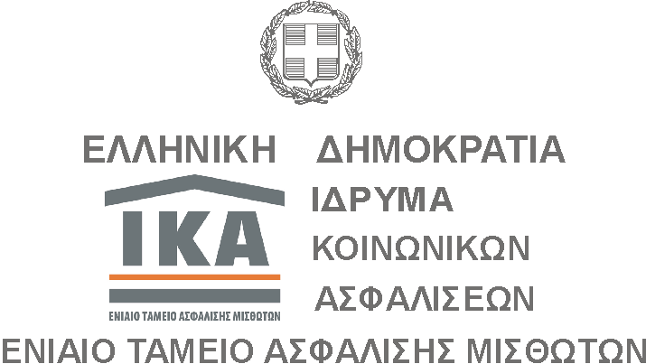 | Τετάρτη  26  Οκτωβρίου  2016 | Τμήμα Τύπου και Δημοσίων Σχέσεων
Βασικά θέματα ηλεκτρονικού Τύπου
- Με άδεια ταμεία τα... Ταμεία: Πόσο κινδυνεύουν οι συντάξεις. (www.thetoc.gr, 26/10, http://tinyurl.com/jlcggy6)
- Αναδρομική σύνταξη αναπηρίας από επαγγελματική νόσο (ΣτΠ). (www.legalnews24.gr, 25/10, http://tinyurl.com/guzbd3x)
- Ζητείται διέξοδος: Νέα δημοσιονομικά μέτρα για το 2017 ή «κόφτης». (www.newsbomb.gr , 26/10, http://tinyurl.com/hlbdtxx)
- Γερμανικό NTV: Ένα βήμα πριν την κατάρρευση το ασφαλιστικό σύστημα στην Ελλάδα. (newpost.gr, 25/10, http://tinyurl.com/zskttwv)
- Ανυποχώρητο το ΔΝΤ στις θέσεις του για τα εργασιακά. «Ρolicy paper» με τις θέσεις της έστειλε η κυβέρνηση στους δανειστές. (www.huffingtonpost.gr, 26/10, http://tinyurl.com/gvtj75g)
- «Αισιοδοξία» Κατρούγκαλου στις διαπραγματεύσεις για τα εργασιακά. (www.altsantiri.gr, 25/10, http://tinyurl.com/jyx64ch)
- Οι δανειστές απαιτούν κατώτατο μισθό χωρίς τριετίες-επιδόματα! (enypekk.gr, 25/10, http://tinyurl.com/zexaham)
- ΟΑΕΕ: Στους ατομικούς λογαριασμούς οι δόσεις των ρυθμίσεων (www.dikaiologitika.gr, 25/10, http://tinyurl.com/h9mjwny)
- Απέχουν από τους πλειστηριασμούς οι συμβολαιογράφοι και σήμερα. (www.iefimerida.gr, 26/10, http://tinyurl.com/jcpwal4)
- Ξανά σε λειτουργία το σύστημα που σε γλιτώνει από τις ουρές των δημοσίων υπηρεσιών (www.dikaiologitika.gr, 25/10, http://tinyurl.com/jdskzoy)
- Τα ολιγόστιχα της ΕΝΥΠΕΚΚ-Κοινωνικής Συνεννόησης: Περί συντάξεων. (enypekk.gr, 25/10, http://tinyurl.com/z865ohd)
- Χρηματοδότηση Ταμείου Παρακαταθηκών & Δανείων σε Προγράμματα Κοινωφελούς Εργασίας. Δελτίο Τύπου Υπουργείου Εργασίας, 25/10.

